# SURAT PERNYATAAN TIDAK PLAGIAT

Yang bertanda tangan di bawah ini:

Nama : Grace Christien Sumakul

NIDN : 0005058912

Menyatakan bahwa saya tidak melakukan kegiatan plagiat dalam penulisan jurnal saya yang berjudul :

**PERILAKU GENERASI Z DALAM MEMBAGIKAN MOMENT BERWISATA**

Apabila suatu saat nanti terbukti saya melakukan plagiat maka saya akan menerima sanksi yang telah ditetapkan.

Demikian surat pernyataan ini saya buat dengan sebenar-benarnya.

Manado, 25 Juli 2024

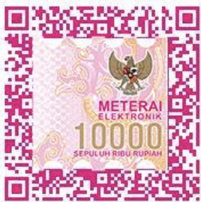 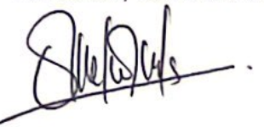

Grace Christien Sumakul